业务标准库与关键数据计算模型
部署及使用手册
用户手册
项目 | 内容 | 项目 | 内容
文件编号 | {项目编号} / HW-SP-CV-T07 | 文件状态 | [ ] 草稿 [x] 正式发布 [ ] 正在修改
当前版本 | V1.0 | 发布日期 | 2026-03-13
拟制 | 项目组 | 日期 | 2026-03-13
审核 | 待补充 | 日期 | 待补充
批准 | 待补充 | 日期 | 待补充

修订历史记录
变更版本号 | 日期 | 变更类型(A/M/D) | 修改人 | 摘要 | 备注
V1.0 | 2026-03-13 | A | 项目组 | 首次整理部署及使用手册，补充封面、修订历史、目录及正文结构优化 | 初版
说明： A 表示增加，M 表示修改，D 表示删除。后续每次版本调整时，仅需补充本页修订记录。

目录
目录将在打开文档后自动更新。若未显示，请在 Word 中右键目录并选择“更新域”。

一、手册说明
本手册面向业务人员、实施人员、运维人员和系统管理员，用于说明系统页面使用、数据关系、初始化部署和贝贝入口接入方法。
手册内容覆盖页面用途与操作流程、相关接口用途、初始化脚本与初始化方式、四张业务表的结构说明与关系说明、生产部署方式以及贝贝入口添加方式。
源码实现细节不在本手册说明范围内；系统使用、初始化、部署、迁移和排查所需的信息均已纳入正文。
适用范围包括首次部署或升级本系统、初始化业务标准库与关键数据计算模型数据、将本系统接入贝贝统一入口，以及对标准模板、机构规则和参数配置进行日常维护。
建议阅读路径如下：只关注日常使用时重点阅读第三、四部分；负责部署实施时重点阅读第五、六、七部分；负责交付验收时建议完整阅读全文。
说明： 手册中的接口路径均为逻辑路径。生产环境实际访问地址通常为 服务域名 + API_ROUTE_PREFIX + 逻辑接口路径。

二、整体架构总览
先说明整体架构，再进入各分项内容。

1. 系统定位
这套能力可以分成两层：业务标准库 负责维护统一的标准模板，关键数据计算模型 负责在某个机构下启用模板，并配置本机构实际生效的参数。

2. 业务主线
业务上可以这样理解：
- 先在标准库中定义“有哪些标准”
- 再在关键数据计算模型中决定“本机构启用哪些标准”
- 最后给这些标准填写“本机构的参数和取值规则”
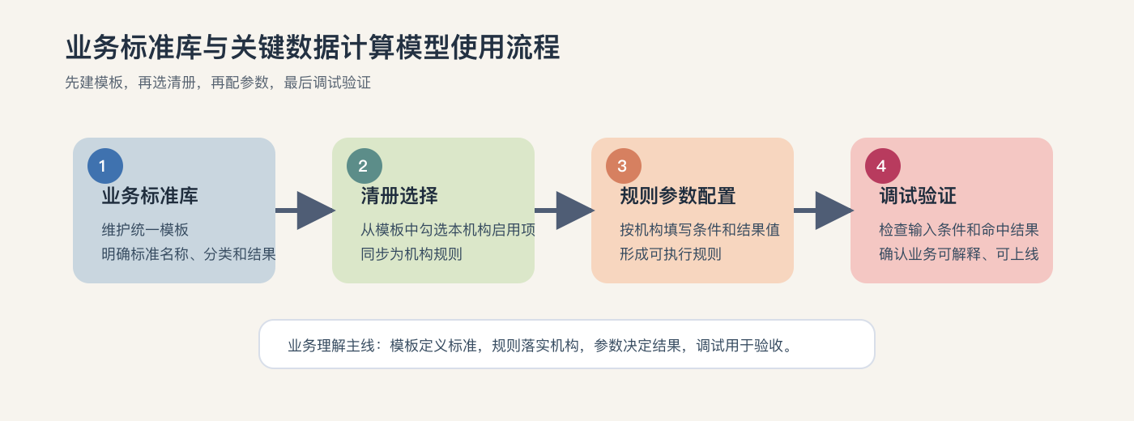
系统使用流程图

3. 数据主线
数据落地时，核心链路依次是标准模板主信息、模板依赖属性、机构启用后的规则主信息以及规则参数明细，这四部分会在第四章展开说明。

4. 部署主线
系统落地通常按以下顺序推进：
- 先准备部署环境和配置文件
- 再使用公司提供的 SQLite 数据库并导入业务标准库数据
- 再完成页面访问验证和业务验收
- 如有统一门户要求，再补充贝贝入口

5. 阅读导航
手册按照以下“总分结构”展开：第三章分项说明两个核心页面的用途与操作方法；第四章说明四张核心业务表的关系和业务含义；第五章说明初始化方式和首批数据准备；第六章说明生产部署、访问验证和回滚方法；第七章说明贝贝入口接入方法；第八章到第十章给出使用顺序、常见建议和总结。

6. 高频术语说明
高频术语如下：模板 指业务标准库中的标准模板，规则 指关键数据计算模型中已同步到机构下的规则实例，模型机构 指 mechanismMmodel=1 的机构，运营机构 指 mechanismMmodel=2 的机构，现场环境 指 mechanismMmodel=3 的环境，APP_BASE_PATH 指系统前端访问子路径，例如 /gjj_gjsjjsmx/，API_ROUTE_PREFIX 指系统接口访问前缀，例如 /gjj_gjsjjsmx/api。
模型环境判断方式如下：
- 登录贝贝系统后，查看请求 tyrz/cheque/bind.service 的入参。
- 入参中的 mechanismMmodel 值用于判断当前环境类型。
- mechanismMmodel=1 表示模型机构。
- mechanismMmodel=2 表示运营机构。
- mechanismMmodel=3 表示现场环境。
核心理解： 业务标准库解决“标准从哪里来”，关键数据计算模型解决“本机构最终怎么用”。

三、页面使用说明
页面说明按“先业务标准库、再关键数据计算模型”的顺序展开。

1. 业务标准库

1.1 页面作用
业务标准库用于维护全局模板，主要解决一项业务标准叫什么、属于哪种算法、适用于哪类业务内容、依赖哪些输入条件，以及标准值、说明或计算依据是什么等问题。
这里维护的是模板，不是某个机构最终执行的规则。

1.2 页面查询
页面支持按关键数据算法、业务内容分类和业务办理标准进行筛选，适合用来查看某一算法下有哪些模板、某一业务场景下模板是否齐全，以及某条模板是否已经存在。

1.3 新增或编辑模板
新增或编辑模板时，建议按下面四类信息依次整理：
- 基础识别信息：排序号、业务办理标准、业务办理标准描述
- 分类归属信息：关键数据算法、业务内容分类、业务办理标准分类
- 结果定义信息：业务标准值、业务办理标准结果执行语句
- 条件依赖信息：业务办理标准属性组
填写建议如下：模板名称尽量直接表达业务含义，模板描述重点说明适用场景和边界条件，结果执行语句要能对应实际政策或判断逻辑，属性组要覆盖后续规则配置必需的条件项。

1.4 模板属性组怎么理解
模板属性组表示：这条标准在判断时需要哪些输入要素。
常见示例包括缴存人类型、婚姻状态、子女数量、贷款用途和房屋类型。每个属性通常还需要补齐所属对象、服务对象标签、属性名称、属性来源和来源语句等信息。
注意： 如果模板属性定义不完整，后续在“关键数据计算模型”中就无法完整配置规则参数。

1.5 删除模板
删除模板要谨慎，因为模板删除后，可能会影响已经同步到机构下的规则。
建议仅在明确属于重复模板、明确属于错误模板，或已经完成新旧模板切换时删除。
更稳妥的做法通常是沿用旧模板、补充新模板，再逐步替换机构规则。

1.6 导出与导入
业务标准库支持全量导出和全量导入。
适用场景主要包括新环境初始化、从模型机构向其他环境发布模板以及备份或恢复模板数据。导入前应确认来源可靠，导入后应抽查关键算法和业务分类是否完整；如涉及批量替换，建议先导出一份当前数据作为回退依据。

1.7 页面涉及的主要接口
说明：
- 下表中的接口路径为逻辑路径
- 生产环境实际访问地址 = 服务域名 + API_ROUTE_PREFIX + 具体接口路径
- 例如当 API_ROUTE_PREFIX=/gjj_gjsjjsmx/api 时，/api/ywbzk/list 的实际访问地址应理解为 /gjj_gjsjjsmx/api/ywbzk/list
常用接口清单：
- /api/ywbzk/list：查询模板列表
- /api/ywbzk/get：查询单条模板详情
- /api/ywbzk/save：保存新增或编辑结果
- /api/ywbzk/delete：删除模板
- /api/ywbzk/standards：获取业务办理标准下拉选项
- /api/ywbzk/export：全量导出标准库
- /api/ywbzk/import：全量导入标准库
- /api/ywbzk/mode：获取当前机构是否允许维护标准库

1.8 页面权限说明
业务标准库通常作为统一模板维护区使用。
建议按以下原则管理：模型机构负责新增、编辑、删除，运营机构和现场环境主要负责查看、导入、导出和接收模板。现场判断时，以贝贝登录后 tyrz/cheque/bind.service 入参中的 mechanismMmodel 值为准。

2. 关键数据计算模型

2.1 页面作用
关键数据计算模型页面用于维护“本机构实际启用的规则”。
它主要完成三类工作：选择本机构要启用的模板、给模板配置本机构的参数值，以及对规则进行调试和验证。

2.2 页面查询
页面支持按关键数据算法和业务内容分类筛选；查询结果通常会显示所属算法、业务内容分类、业务办理标准和业务办理标准描述，适合用来查看当前机构在某个算法下已经启用了哪些规则，以及某类业务场景下规则是否配置完整。

2.3 清册选择
“清册选择”用于从标准库中勾选模板，并同步为本机构规则。
推荐操作顺序：
- 选择关键数据算法
- 必要时选择业务内容分类
- 点击“清册选择”
- 勾选本机构要启用的模板
- 保存
业务上可以这样理解：标准库里的是“可选模板”，清册选择后才会变成“本机构规则”。

2.4 规则参数配置
完成清册选择后，还需要进行“规则参数配置”。
规则参数配置用于给本机构规则补充具体参数值，例如某类人员对应什么条件、某种场景下结果值是什么，以及多个条件组合对应什么结果。
如果没有完成参数配置，规则通常是不完整的。

2.5 删除规则
如果某条规则不再适用于本机构，可以在本页面删除。
常见场景包括同步了不需要的模板、政策变化后不再执行某类规则，或者需要重新按新版模板配置。
删除前建议确认是否存在替代规则，避免业务场景出现空缺。

2.6 导出与导入
关键数据计算模型页面支持全量导出、全量导入、部分导出和部分导入，适合用于机构级规则备份、多环境迁移、调整前留存基线以及局部规则替换。
如果只是迁移某一部分规则，优先建议使用“部分导出 / 部分导入”。

2.7 调试
调试用于验证规则在真实输入条件下的执行结果。
调试适合在新增规则后、修改参数后、大批量导入后以及上线前验收时使用。调试时重点关注输入条件是否正确、结果是否符合业务预期，以及明细过程是否能解释最终结果。

2.8 页面涉及的主要接口
说明：
- 下表中的接口路径为逻辑路径
- 生产环境实际访问地址 = 服务域名 + API_ROUTE_PREFIX + 具体接口路径
- 例如当 API_ROUTE_PREFIX=/gjj_gjsjjsmx/api 时，/api/ywbz/list 的实际访问地址应理解为 /gjj_gjsjjsmx/api/ywbz/list
常用接口清单：
- /api/ywbz/list：查询当前机构规则列表
- /api/ywbz/get：查询规则详情
- /api/ywbz/save：保存规则主信息
- /api/ywbz/delete：删除规则
- /api/ywbz/config_form：加载规则参数配置表单
- /api/ywbz/save_params：保存规则参数
- /api/ywbz/selection_list：查询清册可选模板
- /api/ywbz/batch：保存清册选择结果
- /api/ywbz/export：全量导出规则
- /api/ywbz/import：全量导入规则
- /api/ywbz/partial_export：部分导出规则
- /api/ywbz/partial_import：部分导入规则
- /api/ywbz/debug：执行规则调试
- /api/ywbz/debug_log：查询调试日志明细

四、四张表的业务关系与表结构说明
系统底层围绕四张核心表管理这套数据。

1. 四张表分别是什么
- gjj_ywbzk：业务标准库主表，保存模板主信息
- gjj_ywbzksx：业务标准库属性表，保存模板依赖的输入属性
- gjj_ywbz：业务规则主表，保存机构级规则实例
- gjj_ywbzsx：业务规则属性表，保存机构级规则参数值
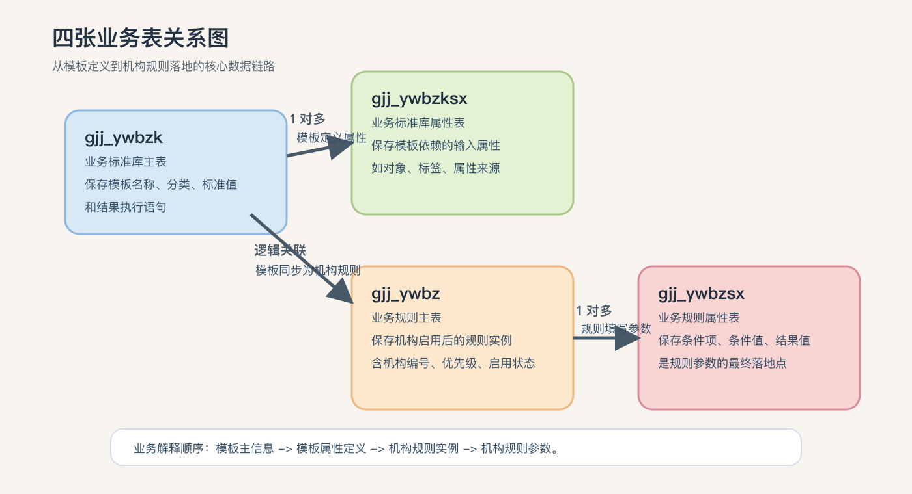
四张表关系图

2. 四张表之间的关系
可以用下面这条链路理解：
先定义标准模板 -> 再定义模板属性 -> 再同步成机构规则 -> 最后填写规则参数
对应关系如下：
- gjj_ywbzk.id = gjj_ywbzksx.mbid 模板主表与模板属性表是一对多关系，一个模板可以定义多条输入属性。
- gjj_ywbzk.id = gjj_ywbz.mbid 模板主表与规则主表是逻辑关联关系，一个模板可以被多个机构同步成多条规则实例。
- gjj_ywbz.id = gjj_ywbzsx.ywid 规则主表与规则属性表是一对多关系，一条规则可以配置多行参数。

3. 表结构概览

3.1 业务标准库主表 gjj_ywbzk
主要字段：
- id：主键
- pxh：排序号
- ywblbz：业务办理标准
- ywblbzsm：业务办理标准说明
- gjsjsf：关键数据算法
- ywnrfl：业务内容分类
- bzfl：标准分类
- ywbzz：业务标准值
- ywbzjg：业务标准结果执行语句
- cjsj：创建时间
- gxsj：更新时间
这张表更适合业务上理解为“模板清单”。

3.2 业务标准库属性表 gjj_ywbzksx
主要字段：
- id：主键
- mbid：所属模板 ID
- ywblbzdx：业务办理标准对象
- fwdxbq：服务对象标签
- sxbm：属性名称或属性编码
- ywblbzsx：业务办理标准属性
- sxly：属性来源
- ywblbzyg：属性来源执行语句
- cjsj：创建时间
- gxsj：更新时间
这张表更适合业务上理解为“模板需要哪些输入条件”。

3.3 业务规则主表 gjj_ywbz
主要字段：
- id：主键
- mbid：来源模板 ID
- ywsf：业务算法
- ywnrfl：业务内容分类
- gzmc：规则名称
- gzljsm：规则逻辑说明
- yxj：优先级
- sfqy：是否启用
- jgbh：机构编号
- zjgbh：子机构编号
- ywbzz：业务标准值
- cjsj：创建时间
- gxsj：更新时间
这张表更适合业务上理解为“机构已经启用的规则主信息”。

3.4 业务规则属性表 gjj_ywbzsx
主要字段：
- id：主键
- ywid：所属规则 ID
- row_index：行序号
- k1 ~ k10：条件项名称
- v1 ~ v10：条件项取值
- result：结果值
- cjsj：创建时间
- gxsj：更新时间
这张表更适合业务上理解为“规则参数明细和结果映射表”。

4. 对业务人员的理解方式
如果不看数据库，可以把四张表理解为：第一张表是模板主信息，第二张表是模板需要哪些条件，第三张表是机构启用了哪些模板，第四张表是机构给这些模板配置了什么参数。
交付建议： 现场讲解时，优先讲清“四张表链路图”，再讲字段含义，业务人员会更容易理解。

五、如何初始化数据
初始化数据时，重点分为两部分：系统库文件准备，以及业务标准与规则初始化。

1. 系统库文件准备
首次部署时，系统基础内容不再单独执行初始化命令，直接使用公司提供的 SQLite 数据库文件即可。
使用方式如下：
- 将公司提供的 database.sqlite 放入部署目录的 data/ 下。
- 启动容器时直接挂载该 SQLite 文件。
适用场景包括首次部署、交付环境搭建和标准运行环境恢复。

2. 业务标准与规则初始化
业务标准与规则初始化主要对应这四张业务表。
初始化前需要先准备好数据源配置。
配置文件路径分为两类：参考公司提供的 datasources.json，生产部署实际路径为 config/datasources.json。
初始化可按以下两种方式进行。

方式一：通过 SQL 直接初始化数据库
适用场景：
- 首次建表
- 由数据库管理员直接执行初始化
- 现场更习惯通过 SQL 文件进行落库
对应初始化 SQL：
- Oracle：附件中的init_business_standards_oracle.sql
- 达梦：附件中的init_business_standards_dm.sql
说明：
- 附件中的初始化 SQL 为整套业务初始化脚本，覆盖四张业务主表、相关辅助表以及配套存储过程。
- 现场执行时，应以整套附件 SQL 为准，不要只执行四张主表的建表语句。
- 如采用脚本方式初始化，本质上调用的仍是同一套初始化 SQL。

方式二：通过脚本执行初始化

Oracle 环境初始化
常用命令：
cd server
npm run db:init:oracle
对应脚本为 server/scripts/init_oracle_db.js，对应初始化 SQL 为 server/data/init_business_standards_oracle.sql。

达梦环境初始化
常用命令：
cd server
npm run db:init:dm
对应脚本为 server/scripts/init_dm_db.js，对应初始化 SQL 为 server/data/init_business_standards_dm.sql。

3. 初始化后的首批数据准备
业务上建议按下面顺序进行：
- 先放置公司提供的 SQLite 数据库文件
- 再初始化四张业务表，辅助表及存储过程
- 优先导入业务标准库模板数据
- 在关键数据计算模型页面做清册选择
- 为规则填写参数值
- 做调试验证
- 导出一份备份文件留档

4. 首批数据导入的三种常用方式

方式一：先导入业务标准库
首次部署建议优先采用这种方式。适合场景包括已有成熟模板库，或模型机构已经维护好模板。操作思路是先在业务标准库页面执行全量导入，再去关键数据计算模型页面进行清册选择。

方式二：按算法逐步启用
适合场景包括新环境首次上线，或规则较多需要分阶段启用。操作思路是先选一个算法，再按业务内容分类逐步做清册选择，并在每批配置完成后立即调试。

方式三：直接导入机构规则
适合场景包括某个机构已经有一套可用规则，或需要迁移到测试、预发或生产环境。操作思路是在关键数据计算模型页面使用全量导入或部分导入，并在导入后重点检查规则数量和参数完整性。
初始化完成后至少做三项检查： 模板数量是否符合预期，关键算法下规则是否完整，典型业务场景能否调试通过。

六、生产部署（docker-compose.yml）
本系统支持通过 docker-compose.yml 在生产环境部署。
生产部署章节适合现场实施人员、运维人员以及负责上线验收的系统管理员参考。
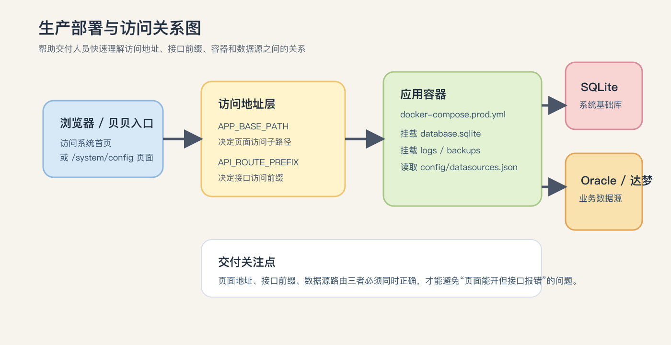
部署与访问关系图

1. 部署前准备
建议在服务器上准备独立部署目录，例如：
/opt/damoxing/
docker-compose.yml
data/
database.sqlite
logs/
backups/
config/
datasources.json
目录说明如下：data/database.sqlite 为系统库文件，data/logs/ 为日志目录，data/backups/ 为备份目录，config/datasources.json 为业务库多数据源配置。部署前建议确认服务器已安装 Docker 和 Docker Compose，已拿到正确版本的镜像和 docker-compose.yml，已准备现场 datasources.json，并已确认现场访问域名、端口和子路径。

2. 服务器基础要求
建议满足以下条件：Linux 服务器、Docker 20.10 及以上、Docker Compose 2.x，内存建议 4GB 及以上，磁盘建议 20GB 及以上。
部署前可先确认 CPU 架构：
uname -m

3. docker-compose.yml 重点配置项
生产部署前建议重点核对以下配置：image、ports、APP_BASE_PATH、API_ROUTE_PREFIX、CORS_ORIGIN、JWT_SECRET、JWT_EXPIRES_IN、GATEWAY_VALIDATE_URL、GATEWAY_ENABLED、SKIP_LOCAL_AUTH、DB_PATH 和 LOG_DIR。其中前四项直接影响访问路径和接口调用。
注意： APP_BASE_PATH 和 API_ROUTE_PREFIX 必须保持同一套访问前缀，否则容易出现页面能打开、接口却 404 的情况。

4. 多数据源配置
生产环境中的业务库配置文件为：
- config/datasources.json
这个文件通常需要配置默认数据源、是否启用严格路由、Oracle 或达梦的数据源清单、每个数据源负责的 jgbh 范围以及数据库连接信息。
常见重点字段包括 default_datasource、strict_routing、datasources[].id、datasources[].type、datasources[].jgbh_list、config.user、config.password、config.connectString 以及 config.poolMin/poolMax。配置原则建议为：同一个 jgbh 只归属一个数据源，生产环境启用严格路由，数据库账号密码由运维统一保管，文件以只读方式挂载到容器中。

5. 标准部署步骤
建议按以下顺序执行：

第一步：准备部署目录
cd /opt/damoxing
mkdir -p ./data/logs ./data/backups ./config

第二步：放置部署文件
需要准备 docker-compose.yml、config/datasources.json；如为升级场景，还需要沿用原有 data/ 目录。

第三步：确认配置文件存在
test -f ./config/datasources.json && echo "datasources.json OK"

第四步：启动服务
docker compose -f docker-compose.yml up -d
docker compose -f docker-compose.yml ps

第五步：初始化系统和业务数据
先放置公司提供的 database.sqlite，再准备业务四张表所需的数据结构；生产环境执行时，请以部署目录中的配置文件和实际业务库为准，不要直接照搬 cd server 这类源码目录命令；首次部署建议优先导入业务标准库数据，再完成清册选择、参数配置和调试验证。

第六步：完成访问与业务验收
建议检查健康检查接口、页面访问路径、至少一个真实机构的业务查询，以及标准库和规则页面是否可正常打开。

6. 部署后的访问与验证
默认端口映射一般为宿主机 30200 对应容器 80。
常见验证方式如下。

健康检查
curl -fsS http://127.0.0.1:30200/health

查看日志
docker compose -f docker-compose.yml logs -f --tail 200 app

浏览器访问
浏览器基础访问地址一般为 http://服务器IP:30200/。如果配置了 APP_BASE_PATH，系统会跳转到对应子路径，例如 http://服务器IP:30200/gjj_gjsjjsmx/。访问判断要点是：页面根路径由 APP_BASE_PATH 决定，接口访问根路径由 API_ROUTE_PREFIX 决定，两者必须保持一致。

7. 上线验收建议
上线后至少建议检查容器状态是否正常、健康检查是否返回正常、页面能否正常打开、datasources.json 是否已正确挂载、日志目录是否正常写入、标准库和关键数据计算模型页面能否正常访问，以及至少一个真实机构编号能正常查询业务数据。

8. 备份、升级与回滚

手工备份
升级前建议先做一次系统库备份：
docker compose -f docker-compose.yml exec app sh -lc "/app/backup-db.sh"
ls -la ./data/backups/

升级
常见方式：
- 更新 docker-compose.yml 中镜像版本
- 拉取或导入新镜像
- 重启服务
docker compose -f docker-compose.yml pull
docker compose -f docker-compose.yml up -d

回滚
常见方式：
- 切回旧镜像版本
- 必要时恢复历史 SQLite 备份
- 重启服务
docker compose -f docker-compose.yml down
cp ./data/backups/database_YYYYMMDD_HHMMSS.sqlite ./data/database.sqlite
docker compose -f docker-compose.yml up -d

七、添加贝贝入口
本系统通常可以作为子系统接入“贝贝”统一管理平台。
如果现场需要通过贝贝菜单直接进入本系统，可以在贝贝系统中增加菜单入口。

1. 使用场景
适合以下情况：希望通过贝贝统一入口访问本系统，希望在“工具-数据中台”菜单下增加入口，或者希望指定哪些角色可以看到这个入口。

2. 添加入口前需要确认的信息
执行前建议准备机构编号、访问域名、APP_BASE_PATH、页面访问地址和角色 ID。重点注意：BD_URL 必须使用现场可访问域名，必须带上本系统的 APP_BASE_PATH；如果地址缺少子路径，点击贝贝菜单后通常会出现 404；推荐直接使用“完整访问地址 + 页面路径”的形式，避免现场再做二次拼接。
环境类型判断方式如下：
- 登录贝贝后，查看请求 tyrz/cheque/bind.service 的入参。
- 入参中的 mechanismMmodel 可直接判断当前属于模型机构、运营机构还是现场环境。
- 当 mechanismMmodel=1 时，为模型机构。
- 当 mechanismMmodel=2 时，为运营机构。
- 当 mechanismMmodel=3 时，为现场环境。

3. 添加贝贝入口的 SQL
当前交付已固定贝贝工作台入口表单，建议直接执行以下三条 SQL：
- 第一条用于接入“公积金关键数据计算模型配置”页面。
- 第二条用于接入“公积金业务标准库”页面。
- 第三条用于接入“关键数据计算模型”页面。
INSERT INTO SY_PTDX.PT_JG_SX_CSH (ID, JGBH, SXFL, SXBS, SXMC, BD_URL, TB_URL, ZXJSID, ZDLX, CPBS, BKMC)
VALUES(f_newid(), v_jgbh, '数据中台', '-10289', '公积金关键数据计算模型配置', 'https://appcs.jbysoft.com/gjj_gjsjjsmx/system/config', ' ', v_ZXJSID, '0', 'bbPro', '数据应用');
INSERT INTO SY_PTDX.PT_JG_SX_CSH (ID, JGBH, SXFL, SXBS, SXMC, BD_URL, TB_URL, ZXJSID, ZDLX, CPBS, BKMC)
VALUES(f_newid(), v_jgbh, '数据中台', '-10289', '公积金业务标准库', 'https://appcs.jbysoft.com/gjj_gjsjjsmx/ywblbzk/main', ' ', v_ZXJSID, '0', 'bbPro', '数据应用');
INSERT INTO SY_PTDX.PT_JG_SX_CSH (ID, JGBH, SXFL, SXBS, SXMC, BD_URL, TB_URL, ZXJSID, ZDLX, CPBS, BKMC)
VALUES(f_newid(), v_jgbh, '数据中台', '-10289', '关键数据计算模型', 'https://appcs.jbysoft.com/gjj_gjsjjsmx/ywbz/ywbz', ' ', v_ZXJSID, '0', 'bbPro', '数据应用');
commit;
执行说明：
- 当前表单中的菜单名称、菜单分类、功能标识和产品标识已固定；机构编号通过 v_jgbh 传入，访问域名地址通过 SQL 中的 BD_URL 按现场调整，角色范围通过 v_ZXJSID 传入。
- 执行前应先确认 v_jgbh、v_ZXJSID 以及 BD_URL 中的现场访问域名均已按实际环境取值。
- 如现场需要调整页面路径或入口名称，应先确认是否仍沿用本次交付口径，再决定是否改动 SQL。
- 执行完成后建议立即到贝贝工作台验证三个入口是否全部可见、可点、可正常打开。

4. 角色 ID 查询示例
角色 ID 建议按以下方式核对：
- 登录贝贝后，打开浏览器开发者工具。
- 在 Network 中查看请求 tyrz/cheque/bind.service。
- 直接读取该方法入参中的 roleid 字段。
- 将 roleid 的值写入 ZXJSID。
- 如现场仍需通过数据库辅助查询，可结合机构编号与角色授权关系表进行交叉核对。

5. 添加完成后的验证
执行完成后，建议做以下检查：
- 在贝贝系统中进入“工具-数据中台”
- 确认是否出现“人工智能配置”菜单
- 点击菜单后，确认是否能正常打开本系统
- 确认打开地址是否与部署路径一致，例如：
- https://现场域名/gjj_gjsjjsmx/system/config
- 确认具备权限的角色可以看到入口
- 确认无权限角色不会看到该入口
交付建议： 贝贝入口配置完成后，最好由“有权限角色”和“无权限角色”各验证一次，避免只校验地址而忽略权限控制。

八、推荐使用顺序
建议固定按以下顺序使用：
- 先维护标准模板
- 再同步机构规则
- 再配置规则参数
- 最后做调试验证
执行主线如下：
先建模板 -> 再选清册 -> 再配参数 -> 再调试

九、常见使用建议

1. 大批量修改前先导出
涉及批量导入前、大范围删除前、上线前或政策调整前等场景时，建议先做导出备份。

2. 模板和规则不要混用
要区分：标准库里的是模板，关键数据计算模型里的是本机构规则。

3. 调试结果要能解释
业务上不仅要看结果是否正确，还要能说明用了哪些条件、命中了哪条规则，以及为什么得到这个结果。

4. 初始化后一定要做验证
无论是导入模板还是导入规则，完成后都建议至少检查模板数量是否符合预期、关键算法下规则是否完整，以及典型业务场景能否调试通过。

十、总结
这套系统的核心关系如下：
- 业务标准库 负责沉淀统一模板
- 关键数据计算模型 负责机构启用、参数配置和结果验证
四张表的核心链路是：
- 模板主信息
- 模板属性定义
- 机构规则实例
- 机构规则参数
只要按照“模板 -> 清册 -> 参数 -> 调试”的顺序使用，业务人员和实施人员就能比较清晰地完成：
- 初始化
- 维护
- 迁移
- 验证
如用于现场交付，建议以本手册为主文档，并结合实际部署环境补充以下信息后再正式发放：
- 现场访问域名与端口
- 实际 APP_BASE_PATH
- 实际 API_ROUTE_PREFIX
- 实际机构编号
- 贝贝入口对应角色 ID

十一、附件清单
本手册配套提供以下交付附件，建议与 Word 手册一并打包交付。

1. 附件一：函数.sql
文件名称：函数.sql
主要用途：
- 用于补充部署过程中涉及的函数、存储过程等数据库对象。
- 适合在 Oracle 环境中配合业务初始化 SQL 一并执行。
适用阶段：
- 数据库对象补充部署阶段
- Oracle 环境初始化阶段
使用说明：
- 执行前先核对所属 schema、对象是否已存在以及现场数据库权限。
- 如现场数据库已存在同名对象，应先确认是否覆盖，再决定是否执行替换。

2. 附件二：关键数据库初始化sql 及测试库数据.7z
文件名称：关键数据库初始化sql 及测试库数据.7z
主要用途：
- 用于提供关键数据相关初始化 SQL 及测试数据附件。
- 适合在首次部署、测试环境恢复或联调验证时使用。
适用阶段：
- 首次部署阶段
- 测试环境恢复阶段
- 联调验证阶段
使用说明：
- 解压后按附件内说明或交付顺序执行对应 SQL。
- 如现场已存在正式业务数据，应先完成备份，再决定是否导入测试数据。
- 导入测试数据后，建议立即进行页面访问验证、规则调试验证和贝贝入口验证。

